Holocaust: Frauen im Nationalsozialismus
Kapitel 3: Porträts

Frauen im Dritten Reich – Einzelschicksale
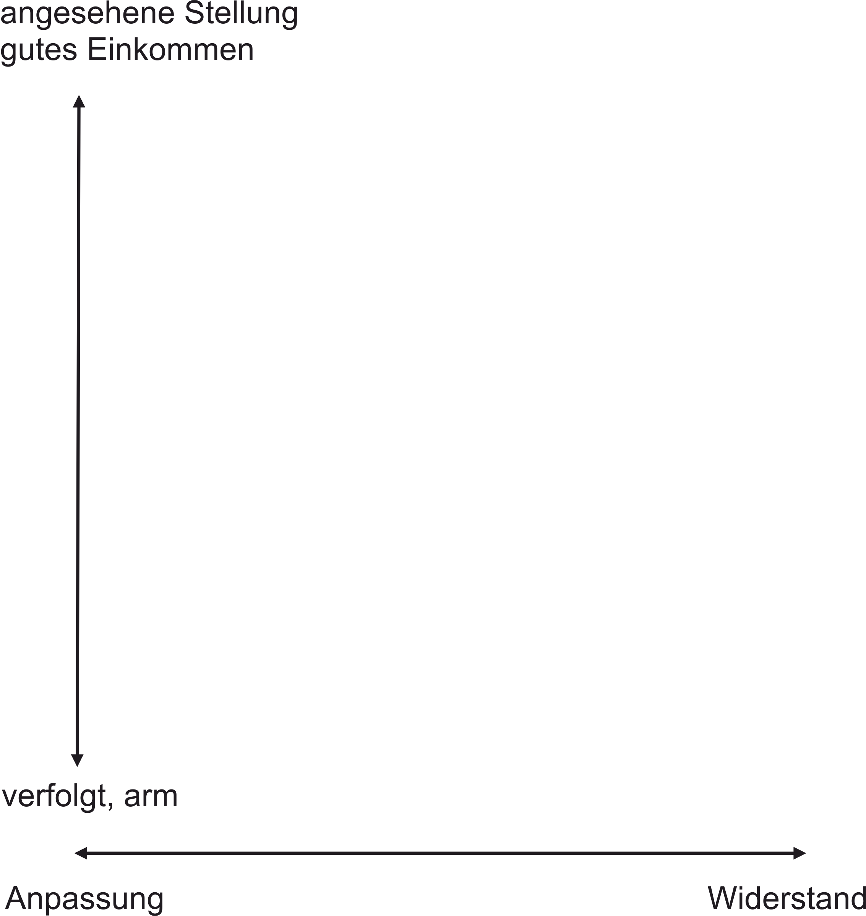

Frauen sind so wenig einfach Frauen wie Männer einfach Männer sind – ihre Stellung im Dritten Reich ist unterschiedlich, ihr Verhalten und ihre Haltung sind es auch. Die folgenden elf kurzen Quellen beleuchten die Situation und die Haltung von Frauen an ganz verschiedenen Stellen im Reich. Analysieren Sie zu zweit oder in Gruppen je eine Frau bezüglich ihrer Situation und ihres Verhaltens. Tragen Sie dann alle Informationen zusammen; um sie leichter vergleichen zu können, können Sie die Frauen im rechts ausgesteckten Feld zu lokalisieren versuchen.

1
Die einen Fluchtweg Suchende
«Es war nur Minuten später, dass andere SS-Leute kamen und die Wohnung verwüsteten [...], Bücher von den Borden rissen, Bilder von den Wänden, Kunstschätze auf den Boden schleuderten, Fenster einwarfen und Teppiche hinauswarfen [...]. Und da sass ich auf dem Boden, fast gedankenlos vor Entsetzen und suchte aus den Fetzen, die noch auf dem Boden herumlagen und von Tischen und Stühlen herunterhingen, Stücke von Zeitungspapier zusammen, auf denen ich hier und da meine Worte oder sogar meinen Namen erkannte, Reste von meinen Artikeln. Ich strich mit der Hand über sie und versuchte sie zu glätten [...]. Es war ein rein mechanisches Tun. Und dann kam ich zu mir und fühlte [...] und erkannte, was geschehen war, man hatte meinen Mann ins Konzentrationslager geschleppt. Nur Minuten später war ich [...] auf dem Weg nach Altona [Quartier in Hamburg] zu meiner Schwester. Hatte man auch ihren Mann geholt? [...]
Für Wochen rannte ich jeden Tag zum (amerikanischen) Konsulat und zur Gestapo [...]. An beiden Stellen traf ich immer dieselben jüdischen Frauen, die in der gleichen Lage waren wie ich: im Kampf um Freiheit und Leben unserer Männer – mit einem Vorladetermin für das Konsulat in der Tasche und mit einem Mann im KZ. [...] Unglaublicherweise erhielten wir wiederholt harte, unerbittliche Bescheide vom Konsul, die völliges Nichtverstehen unserer Lage zeigten: Die Drohung, den Termin noch weiter hinauszuschieben, was dann auch zu unserem grössten Entsetzen geschah. [...] Bei der Gestapo wurden wir, wie zu erwarten, nicht gerade sehr sanft behandelt. Einmal warf man uns buchstäblich die Treppe hinunter. Ich trug ein verstauchtes Fussgelenk davon, das mir schreckliche Schmerzen verursachte. Aber mit einem festen Verband lief ich weiter herum. Eine neue Idee kam auf. Ein Durchgangsland finden [...]. So wurden die Konsulate der kleineren Länder und Inseln und die Büros der Schiffahrtslinien aufgesucht [...].»

Senta Meyer-Gerstein: So wie es war. Manuskript. (zitiert in: Heinsohn Kirsten, Vogel Barbara, Weckel Ulrike (Hsg.): Zwischen Karriere und Verfolgung. Handlungsräume von Frauen im nationalsozialistischen Deutschland. Frankfurt/M 1997. 124f.)

2
Die Widerstand Leistende
«Meine Mutter war eine sehr mutige Frau [...]. Als die Männer die Treppe hoch kamen, schloss sie meinen Vater ins Badezimmer ein, stellte sich vor die Tür und sagte: ‹Nur über meine Leiche werden Sie meinen Mann abholen!› Die Männer waren so überrascht, dass sie sich herumdrehten und die Wohnung verliessen. Meine Mutter und mein Vater riefen dann einen Freund an, und beide fuhren in den Schwarzwald, um sich zu verstecken [...].»
Interview mit Carole Elsass (zitiert in Heinsohn Kirsten, Vogel Barbara, Weckel Ulrike (Hsg.):
Zwischen Karriere und Verfolgung. Handlungsräume von Frauen im nationalsozialistischen Deutschland. Frankfurt/M 1997. 124)

3
Soldatenfrauen
«Viele früher ordentliche Frauen haben erst durch die Berufsarbeit andere Männer kennen gelernt. In manchen Betrieben – besonders wird die Strassenbahn hervorgehoben – scheinen die dort beschäftigten Männer grosse Neigung zu haben, mit den Kriegerfrauen anzubandeln. Auch sind in manchen Fabriken die Einflüsse übler Mitarbeiterinnen auf die Kriegerfrauen verderblich. Frauen, die sonst nur ihren Haushalt zu versorgen hatten und gute Mütter waren, kommen dazu, unter solchen Einflüssen Haushalt und Kinder zu vernachlässigen und sich für abendliche Ausgänge und Männerbekanntschaften zu interessieren.»
Fürsorgerin Petersen in Hamburg (zitiert in Heinsohn Kirsten, Vogel Barbara, Weckel Ulrike (Hsg.): Zwischen Karriere und Verfolgung. Handlungsräume von Frauen im nationalsozialistischen Deutschland.
Frankfurt/M 1997. 106)

4
Auf der Kontaktsuche mit Internierten
Da nicht alle Ausländer in Lagern lebten und man insbesondere auf dem Land und in den Industrieunternehmen nahe zusammenarbeitete, liessen sich Kontakte gar nicht vermeiden. Die Verbindungen waren, so der SD [Sicherheitsdienst, ein Amt des Regimes, das die Stimmung in der Bevölkerung ermittelte], nicht auf eine bestimmte Gesellschaftsschicht beschränkt. Er hob auch die aktive Rolle der Frauen hervor: Der Personenkreis der Täterinnen sei «offenbar nur durch Zufall und Gelegenheit begrenzt. Die Frauen, die mit Kriegsgefangenen in Beziehung treten, kommen durch ihre Arbeit in der Landwirtschaft oder Fabrik mit ihnen in dauernd enge Berührung. Es handelt sich dabei keineswegs nur um sittlich gelockerte Frauen, wenn diese auch den grössten Teil stellen mögen. Unter den Angeklagten finden sich sowohl völlig unbescholtene bestbeleumundete Bauernmädchen aus guten Familien, die vordem noch nie Verkehr gehabt hatten; Frauen von Soldaten, die z. T. jahrelang in glücklichster Ehe gelebt haben, darunter Frauen mit mehreren Kindern. Sobald Franzosen in anderen gehobenen Stellungen tätig werden, treten auch Stenotypistinnen, Haushälterinnen, Gutssekretärinnen und Angehörige der Intelligenz als Angeklagte auf.»
Der Chef der Sicherheitspolizei und des SD am 13.12.1943 (zitiert in Heinsohn Kirsten, Vogel Barbara, Weckel Ulrike (Hsg.): Zwischen Karriere und Verfolgung. Handlungsräume von Frauen im nationalsozialistischen Deutschland. Frankfurt/M 1997. 97)

5
Zwangsarbeiterinnen aus Russland
Mit ihrer Eheschliessung entrannen diese Frauen den erbärmlichen Lebensbedingungen, die der Nazi-Staat für ‹Ostarbeiter› vorschrieb – gerade darüber entrüstete sich der rassenpolitische Funktionär. Für sie galt nicht mehr «das Verbot, öffentliche Frisörläden zu besuchen, das Verbot des Kirchen-, Kino- und Gaststättenbesuches, die Bestimmung, dass [...] nur alte Kleider und altes Schuhwerk an Ostarbeiterinnen ausgegeben werden darf, die Bestimmung über gekürzte oder geringwertigere Lebensmittelration, die Bestimmung, dass ein Verlassen des Ortsbereichs nur mit Zustimmung der zuständigen Ortspolizeibehörde erfolgen darf, die Bestimmung über niedrige Entlohnung der Ostarbeiterinnen und das Verbot der Benützung öffentlicher Verkehrsmittel.»
Gauamtsleiter des Rassenpolitischen Amtes in Graz 1943 (zitiert in Heinsohn Kirsten, Vogel Barbara, Weckel Ulrike (Hsg.): Zwischen Karriere und Verfolgung. Handlungsräume von Frauen im nationalsozialistischen Deutschland. Frankfurt/M 1997. 91)

6
Die Konzentrationslagerinsassin
«Als wir dann auf die Rampe in Auschwitz kamen, haben wir uns gefragt, was das ist. Was war da los? [...] Wo sind wir hier? ‹Raus, raus, runter, runter, alles da lassen.› [...] Männer auf die erste Seite und Frauen auf die zweite Seite. Und als man uns aufteilte, habe ich meinen Onkel noch gesehen und ihm mit der Hand gewunken. Meine Tante mit dem Kind habe ich verloren. Es waren Tausende von Leuten, eine Menge. Aber ich habe meine Kameraden gefunden. [...] Ich fragte: ‹Hast Du meine Tante gesehen?› [...] ‹Wo ist die Kleine, vielleicht hast du sie gesehen?› Und ich weine: ‹Meine Tante, meine Tante. Wo habe ich meine Tante?› Ich wusste doch nicht, was passiert. Ich weine und laufe wie eine Verrückte und suche meine Tante mit dem Kind. Das hat gedauert. Während man schon die anderen aufgestellt hat, zu Fünfen. Mengele begann die Selektion mit der Peitsche. Und in einer Minute finde ich meine Tante. Ich habe sie umarmt, stark, und ich küsse sie. Ich freue mich, dass ich sie gefunden habe. Wir warten gemeinsam in dieser Reihe, um zur Selektion zu kommen. Und wir kamen dran [...] macht der Mengele mit der Peitsche, alle fünf weg. Ich weiss nicht, was mit mir passiert war. Ich gehe raus, ich lass meine Tante zurück, und ich sage: ‹Ich bin gesund, ich möchte arbeiten.› ‹Ja, bist Du gesund?› Und er hat mir zwei Hiebe geschlagen und mich rausgerissen von den fünf, hinaus auf die andere Seite. [...] Wer hat mir das gesagt? Kann man das verstehen? Und kann man glauben, dass es von oben kam, so etwas zu sagen? Warum ich? Warum ich? Ich habe sie nie mehr wiedergesehen.»
Ewa Wigand, eine polnische Jüdin, die bei ihrer Tante und ihrem Onkel aufwuchs 1943 (zitiert in Heinsohn Kirsten, Vogel Barbara, Weckel Ulrike (Hsg.): Zwischen Karriere und Verfolgung. Handlungsräume von Frauen im nationalsozialistischen Deutschland. Frankfurt/M 1997. 152)

7
Die Lehrerin
«In diesem Schreiben machte er [der NSDAP-Gauleiter von Hamburg, Karl Kaufmann] uns Staatsangestellten klar, wir wären nun eben mal Staatsdiener, und die Partei wäre der Staat, der Staat wäre die Partei. Er hielt es für richtig, dass man dann auch Parteimitglied wäre. Dieses Schreiben brachte uns [die Lehrer/innen in Hamburg] alle völlig durcheinander. Es war sehr geschickt abgefasst insofern, als er von seinem Standpunkt aus vollkommen Recht hatte. [...] Ach so, er sagte auch in diesem Schreiben, wer denn absolut den Schritt nicht tun wolle, der solle sich dann aber auch überlegen, kein Beamter mehr zu sein. Also an sich richtig von seinem Standpunkt, sag ich heute noch. Ich bin damals eingetreten, mein Bruder auch [...]. Als nun der Krieg zu Ende war und der Engländer uns hatte, konnte dieses Originalschreiben dem Engländer [einem Beamten der englischen Besatzung] offeriert werden. Das hat er sofort anerkannt. Für alle, die '37 damals eingetreten sind, war sofort der Persilschein [die Entlastung im Entnazifizierungs-Verfahren] da.»
Die Lehrerin Hedwig F. (zitiert in Heinsohn Kirsten, Vogel Barbara, Weckel Ulrike (Hsg.):
Zwischen Karriere und Verfolgung. Handlungsräume von Frauen im nationalsozialistischen Deutschland. Frankfurt/M 1997. 176)

8
Die Sekretärin des Gauleiters
«Also, wir wussten ja von dem nichts, wir erfuhren bloss mal so was hinten rum, und dann sagten wir: ‹Das kann doch gar nicht wahr sein.› [...] Wann sollte ich nun mal was erfahren? Andere, die eine günstigere Stellung hatten, hatten Freunde und Bekannte, die erfuhren ja mal was. Mein Vater [...] hatte eine Sekretärin, die hatte wieder einen Bekannten, der war SS-Mann. Und der erzählte ihr was unter der Hand [...] Das weiss ich noch, dass Vati dann nach Hause kam: ‹Du, da sollen sie im Waggon die Juden weggebracht haben und sollen auf sie geschossen haben in den geschlossenen Waggons.› Ich sag: ‹Das kann ich mir gar nicht denken!› Also er erzählte mir das, nicht ich ihm [...]. Nachher – sie war, glaube ich, Halbjüdin oder so was – sie wurde auch mal in Gewahrsam genommen während der Zeit, und sagte nachher: ‹Ich sage nichts›.»
Ilse F. (zitiert in Heinsohn Kirsten, Vogel Barbara, Weckel Ulrike (Hsg.): Zwischen Karriere und Verfolgung. Handlungsräume von Frauen im nationalsozialistischen Deutschland. Frankfurt/M 1997. 181)

9
Die Denunziantin
«Eines Tages kam Frau Orth zu mir und verlangte, dass ich im Ernstfalle bei Gericht beschwören soll, dass ihr Mann den Judenstern immer getragen habe. Dieses Ansinnen lehnte ich mit der Begründung ab, dass ich nie darauf acht gegeben hätte, ob Herr Orth den Stern getragen hatte oder nicht [...]. Als Herr Orth nicht mehr in seinem Hause war, nahm die Frau Orth einen Herrn als Mieter ins Haus. Ich hatte nun des öfteren festgestellt, dass dieser Herr morgens im Schlafanzug aus dem Schlafzimmer der Frau Orth kam. Aus einer gewissen Empörung hierüber habe ich nun gegen Frau Orth Anzeige erstattet. Ich hatte die Behauptung aufgestellt, dass sie Sachen in ihrem Besitz hätte, die nicht ihr Eigentum seien. Diese Anzeige habe ich dann später zurückgenommen. Ich erkläre nochmals, dass ich bei keiner Stelle Anzeige gegen Herrn Orth erstattet habe.

Frau Leinen in der Vernehmung vor der Kölner Staatsanwaltschaft, 1946 (zitiert in Heinsohn Kirsten, Vogel Barbara, Weckel Ulrike (Hsg.): Zwischen Karriere und Verfolgung. Handlungsräume von Frauen im nationalsozialistischen Deutschland. Frankfurt/M 1997. 189)

10
Die Förderin ihres Gatten
«Sie [Lina Heydrich, geborene von Osten] war leidenschaftliche Anhängerin der Nazis geworden, als sie Hitler im Alter von sechzehn Jahren auf einer Versammlung in Kiel zum erstenmal sprechen gehört hatte. Sie wusste alles über die SS und glaubte, für einen so begabten und gutaussehenden Offizier wie ihren stellungslosen Geliebten [Reinhard Heydrich, 1904–1942, Organisator des Massenmordes an den Jüdinnen und Juden, als stellvertretender Statthalter im ‹Protektorat Böhmen und Mähren› nach einem Attentat in Prag gestorben] sollte sich in dieser Organisation ein Platz finden. Er liess sich von ihrer Begeisterung anstecken, trat in die Partei ein und nahm die Verbindung mit von Eberstein [Karl von Eberstein, damals SA-Oberführer in München, 1894–1979] auf, die im Juni zu seinem Besuch bei Himmler führte.»
Heinrich Fraenkel: Himmler. Kleinbürger und Massenmörder. Berlin 1965. 35

11
Die Gattin des Lagerkommandanten
«‹Ah, Plascow› sagte sie [Ruth Kalder Göth, die Gattin des KZ-Kommandanten von Plascow, Amon Göth (1908–1946) – bekannt aus dem Film ‹Schindlers Liste›] mit einem verschleierten, leicht heiseren Ton in der Stimme, ‹ja, ja, Plascow›. Sie machte eine Pause und sagte dann plötzlich: ‹Sie werden Ihnen sagen, dass ich dort ein Pferd hatte und dass ich eine Hure war. Das ist wahr, ich schlief mit vielen Offizieren, aber nur, bis ich Göth fand und er mir ein Pferd kaufte. Ah, ja, Göth – was für ein Traummann!› [...] ‹Es war eine schöne Zeit. Wir waren gerne miteinander. Das Lager war für ihn ein Königreich. Mein Göth war König, ich war Königin. Wer würde sich das nicht gefallen lassen?› Leid tue ihr lediglich, dass alles zu Ende sei.»

Ruth Kalder Göth im Gespräch mit Tom Segev, 12.3.1975 (Segev Tom: Soldiers of Evil. The Commandants ot the Nazi Concentration Camps. Jeruslaem 1987. 154f. – übersetzt)
Mögliches Ergebnis der Arbeit

Obwohl aufgrund der knappen Informationen verschiedene Deutungen möglich sind, könnte eine Zusammenstellung etwa folgendermassen aussehen:

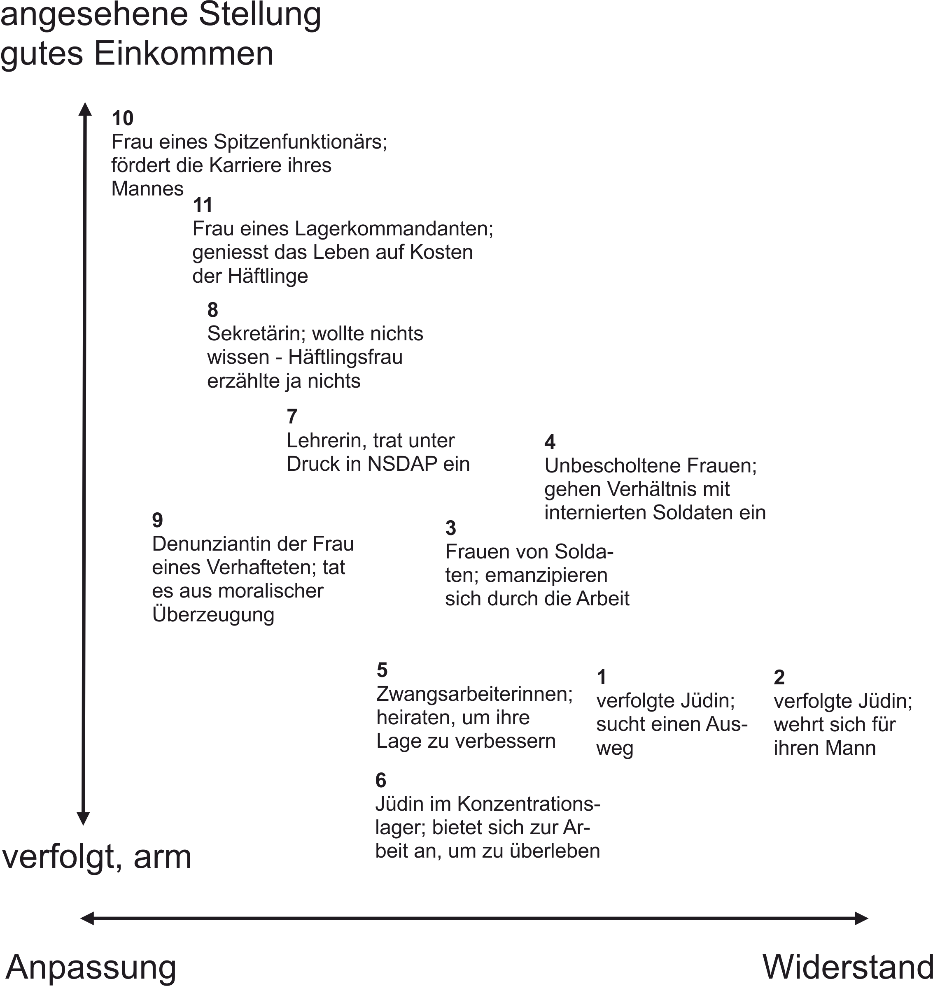

Obwohl es natürlich auch Frauen in hohen Stellungen gibt, welche Widerstand leisteten (etwa Henriette von Schirach, die es wagte, Hitler auf die Behandlung der Jüdinnen und Juden in Amsterdam anzusprechen) und umgekehrt Frauen in tiefer Stellung, welche sich anpassten, entspricht die Zusammenstellung etwa der Realität: vor allem Menschen in mittlerer und tiefer Stellung versuchten sich zu wehren, vor allem Menschen in hoher Stellung passten sich an; was dabei Ursache und was Folge ist, müsste genauer untersucht werden.
Es zeigt sich, dass die Frauen sich wohl insgesamt nicht anders verhielten als die Männer, aber dass sie wohl generell in tieferer Stellung waren als diese.

